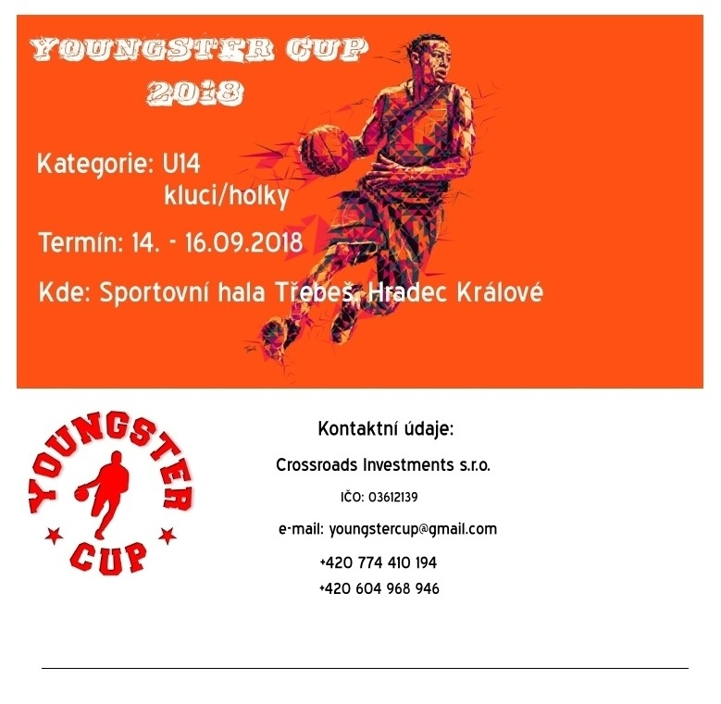
Rádi bychom vás pozvali na basketbalový turnaj kategorie U14(kluci/holky),
který se bude konat ve dnech 14.09. – 16.09.2018 ve Sportovní hale Třebeš v Hradci Králové.

Počet týmů:
10 (5 týmů v kategorii „kluci“, 5 týmů v kategorii „holky“)
pozn. pořadatel si vyhrazuje právo výběru týmů

Forma turnaje:
každý s každým v dané kategorii
(= 4 zápasy/tým)
Hrací čas:
4 x 8 minut čistého času
Velikost míče:
č. 6 holky, č. 7 kluci
Pravidla:
dle pravidel FIBA

Ceny:
- každý hráč/hráčka obdrží triko s logem turnaje
- první 3 týmy v každé kategorii obdrží pohár a medaile
- vyhlášení nejužitečnějšího hráče/hráčky, střelce/střelkyně, all-stars tým v obou kategoriích

Meeting s občerstvením pro trenéry a realizační týmy:
v sobotu 15.09.2018

Platby:
- poplatek za 1 osobu (hráč, trenér, člen realizačního týmu)
2.000 Kč
- organizační poplatek za tým

3.000 Kč
(v poplatku je zahrnuto ubytování na 2 noci a strava – 2x plná penze)

Ubytování:
Domov mládeže, internát
adresa: Hradecká 1204/5, 500 02 Hradec Králové

Uzávěrka:
Závazné přihlášky zasílejte nejpozději do 15.07.2018,
následně obdržíte informace ohledně rozlosování apod.

We would like to invite you on basketball tournament.
Category:
U14 boys, U14 girls
Date:
14.09. – 16.09.2018
Place:
Sportovní hala Třebeš Hradec Králové
Teams:
10 (5 teams in the boys category, 5 teams in the girls category)
System of the tournament:
Each team against each team games in each category
(means 4 matches per team)
Play time:
4 x 8 minutes stopped time
Size of ball:
6 girls, 7 boys
Rules:
according to FIBA rules
Prize:
each player will get the t-shirt with tournament logo,
first three teams in each category will get cups and medals,
MVP, the best shooter, all-stars team in each category

Meeting with refreshments for coaches:
on Saturday 15th of September 2018
Tournament fee:
2.000 CZK per person (player, coach),
3.000 CZK per team (organizational fee)
(accommodation and 2 full boards included)

Accommodation:
address: Hradecká 1204/5, 500 02 Hradec Králové,
Czech Republic

Deadline for sending registrations:
15.07.2018, after that you will get the other detail informations
If you have any questions, do not hesitate to contact us on email: youngstercup@gmail.com, or over phones:
+420 774 410 194 – Zuzana Machaňová
+420 604 968 946 – Jana Gažáková

Thank you,
best regards

